Aufgabe 1: Zahlen und Zahlenraum 0 – 1'000’000

LERNZIEL:
- Sich im Zahlenraum auskennen und Zahlen darstellen

Achte darauf:
1. Du kannst Zahlen in Ziffern und in Worten schreiben (Aufgabe 1).
2. Du ordnest Zahlen im Zahlenraum bis eine Million dem Wert entsprechend richtig ein (Aufgabe 2, 3, 4).
3. Du zählst in Schritten richtig vorwärts und rückwärts und teilst den Zahlenraum korrekt auf (Aufgabe 5, 6).
4. Du erkennst Gesetzmässigkeiten in Zahlenfolgen und kannst sie weiterführen (Aufgabe 7).

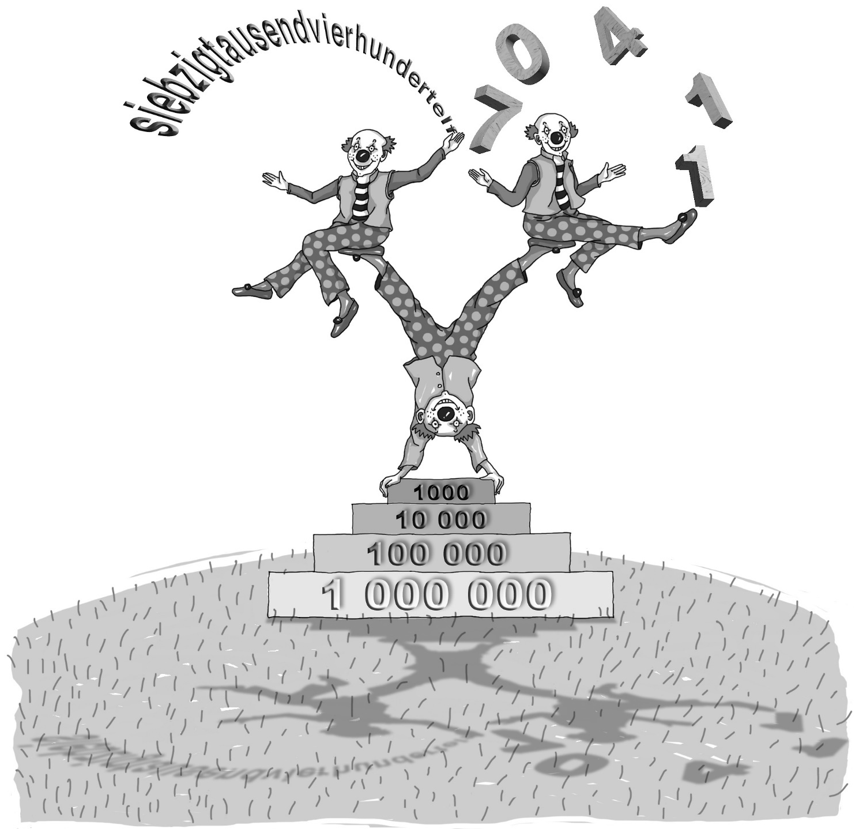
1. Schreibe die Zahlen in Worten.

a) 2500
3050
319 009
309 909

b) Schreibe die geschriebenen Zahlen mit Ziffern.
fünfhundertzwei
fünfhundertzwanzig
fünftausendsiebenhundertvier
fünfhundertfünfzigtausendundvierzig

2. a) Markiere die Zahlen mit einem roten Strich auf dem Zahlenstrahl.
Schreibe den entsprechenden Buchstaben dazu.
A = 4000 B = 6500
C = 9620 D = 400

0 5 000 10 000

b) Welche Zahlen gehören zu den Buchstaben?

0 A 3 000 B C

A = B = C =

3. a) Ordne die Zahlen der Grösse nach.
3800 3980 9308 9038

…………………….… > …………………….… > …………………….… > …………………….…

b) Nummeriere die Erfindungen der Reihe nach. Die älteste Erfindung hat die Nummer 1.

Mitte des 15. Jahrhunderts: Beginn des Buchdrucks 1880: Glühbirne
1903: Testflug des ersten Motorfliegers 1817: Erfindung des Velos

4. a) Richtig oder falsch?
richtig falsch
3 700 liegt zwischen 3 000 und 4 000.
4 999 liegt zwischen 4 900 und 4 990.
72 800 liegt näher bei 72 000 als bei 73 000.
9 999 ist die grösst möglichste vierstellige Ziffer.
In einem Zirkuszelt in der Schweiz hat es mehr als 100 000 Sitzplätze.

b) In welchem Zusammenhang könnte die Zahl 2350 in einem Text (Buch, Zeitschrift, Zeitung …) verwendet werden? Schreibe zwei Möglichkeiten auf.

5. a) Zähle von 340 in 100er Schritten vorwärts. Schreibe die nächsten 3 Zahlen auf.
340

b) Zähle von 9 430 in 2 000er Schritten rückwärts. Schreibe die nächsten 3 Zahlen auf.
9430

c) Zähle von 8 250 in 125er Schritten rückwärts. Schreibe die nächsten 3 Zahlen auf.
8 250

6. Gehe in gleich grossen Schritten bis zum Ziel.
a) in fünf gleich grossen Schritten bis 10 000
0

10 000

b) in vier gleich grossen Schritten bis 1 000 000
0

100 000

c) in acht gleich grossen Schritten bis 1 000 000
0

1 000 000

7. Führe die folgenden Zahlenfolgen weiter.
a) 3700 3900 4100
b) 89 200 88 800 88 400
c) 2250 4500 9000
d) 4096 1024 256

